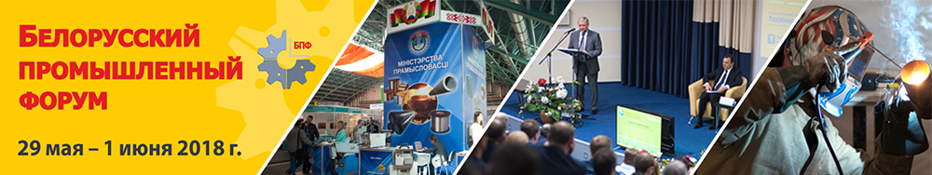

Международный симпозиум «Технологии. Оборудование. Качество»

Секционное заседание
«Эффективная сварка и родственные технологии»

Время проведения: 31 мая 2018 г., среда, 14.00 - 17.00.
Место проведения: конференц-зал № 1, Футбольный манеж, г. Минск,
пр. Победителей, 20/2
Организаторы: Национальная академия наук Беларуси (Государственное научно-производственное объединение порошковой металлургии) и Научно-производственная секция «Сварка и родственные технологии» ОО «Белорусское инженерное общество», унитарное предприятие «Экспофорум».

Руководители:
Андреев Михаил Анатольевич, директор ОХП «Институт сварки и защитных покрытий»;
Денисов Леонид Сергеевич, председатель научно-производственной секции «Сварка и родственные технологии» ОО «Белорусское инженерное общество», доктор технических наук, профессор

Регистрация участников: 13.30 – 14.00

Программа секционного заседания:

1. Опыт разработки и применения технологий сварки трением с перемешиванием. Ильющенко А.Ф., Радченко А.А., Бубен Д.В., ГНУ «Институт порошковой металлургии» НАН Беларуси, ОХП «Институт сварки и защитных покрытий», Минск, Беларусь

2. Разработка системы регулирования и управления качеством сварочных работ с применением низкозатратных методов статистического контроля.
Денисов Л.С., ЗАО «Стройкомплекс», Минск, Беларусь

3. Применение высокоэнергетических импульсных технологий для изготовления медного толстостенного изделия электротехнического назначения.
Судник Л.В., Смирнов Г.В., Семашко В.В., Конопляник В.А., Демидович Д.В., ОХП НИИИП с ОП ГНУ «Институт порошковой металлургии» НАН Беларуси, Минск, Беларусь

4. Наплавка износостойкого материала на длинномерные изделия.
А.А.Бакиновский, А.А.Бурин, А.И.Поболь, ГНУ «Физико-технический институт НАН Беларуси», Минск, Беларусь

5. Применение микроплазмоискровых технологий для восстановления и упрочнения деталей оборудования.
Чигринова Н.М, С.И.Ловыгин, ОХП ИСЗП ГНУ «Институт порошковой металлургии», Минск, Беларусь, Белорусский национальный технический университет, Министерство образования РБ, Минск, Беларусь

6. Газопламенное нанесение покрытий из самофлюсующихся сплавов.
Е.Д. Онащенко Ф.Е., ОХП ИСЗП ГНУ «Институт порошковой металлургии», Минск, Беларусь

7. Легирование наплавленного металла никелем и молибденом за счет использования отработанного никельсодержащего катализатора и оксида молибдена в покрытии электродов марки УОНИ-13/55.
Радченко А.А., Игнатович З.В., Урбанович Н.И., Барановский К.Э., Середа В.Ю., ОХП ИСЗП ГНУ «Институт порошковой металлургии» НАН Беларуси, Белорусский национальный технический университет, Министерство образования РБ, Минск, Беларусь

8.Совершенствование методов контроля качества сварки.
Баев А.Р., Майоров А. Л., Коновалов Г. Е., Асадчая М. В., ИПФ НАН Беларуси

9. Технологическое применение лазеров для сварки и термообработки.
Талашко А. В., Девойно О.Г., Жарский В.В., ОАО «БЕЛАЗ» - управляющая компания холдинга – «БЕЛАЗ-ХОЛДИНГ», Жодино, Беларусь, Белорусский национальный технический университет, Министерство образования РБ, Минск, Беларусь, ООО Рухсервомотор», Минск, Беларусь

10. Применение магнитно-импульсной обработки для модификации поверхности и упрочнения деталей авиатехники из сплавов цветных металлов и улучшения их технологических, эксплуатационных и функциональных свойств.
Юркевич С. Н., ОАО «558 Авиационный ремонтный завод», Барановичи, Беларусь

*В программе возможны изменения и дополнения

